# 第三章 仪器安装

## 3.1 运输和贮存

产品运输按订货合同的要求进行，在运输中必须使用原始包装，以免损坏仪器。

产品在包装运输状态下，应贮存于环境温度为-20℃～55℃、相对湿度小于 85%，且空气中不能含有腐蚀性气体的环境中。

## 3.2 拆箱

产品的外包装为纸板箱，内部填充避震泡沫。拆箱后先检查您收到的物品是否有缺失和损坏。

**若产品在运输过程中发生明显损坏，请不要使用并及时联系销售商！**

## 3.3 物品清单

|  |  |
| --- | --- |
| 项目 | 数量 |
| 主机 | 1 |
| 电源线 | 1 |
| 《操作指南》 | 1 |
| 合格证 | 1 |
| 保修卡 | 1 |
| 出厂检验报告 | 1 |
| 装箱清单 | 1 |

**若有缺少与损坏，请立即与销售商联系。**

## 3.4 安装要求

### 3.4.1 仪器工作环境

### 主机必须放在稳固、水平的工作台面上，避免阳光直射，避免靠近加热设备；

* 不要将主机安装在强电磁干扰或有高感应系数的仪器旁边，例如：电冰箱、高速离心机、振荡器等；
* 主机的放置位置必须离周围物体或墙壁至少要有15cm，以便SLAN主机的散热和通风， 以及方便用户开启和关闭仪器电源；
* **主机在运行时禁止覆盖任何东西。**
* 仪器在环境温度 10～30℃，相对湿度<85%的室内使用；
* 为了防止电击危害，主机必须接在符合安规标准的三芯接地插座上，电压为～220V（50Hz）；
* **系统的用户必须经过制造商或经销商的专业技术人员培训后，才能安装及使  
  用本系统。**

### 3.4.2 电脑配置要求

建议用我司配备的小电脑运行上位机软件。

## 3.5系统检查

请用户按以下步骤操作， 以检查软件是否已成功安装：

* 打开 POCT主机的电源；
* 打开POCT 软件，登录用户账户，检查仪器是否连接成功。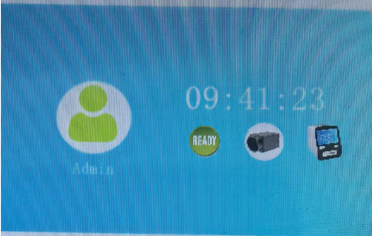

图3.5.1

如图3.5.1为仪器连接成功，可插上微流控耗材做实验。

* 若仪器无法运行或运行出错，请及时与制造商或经销商联系！

## 3.6 试剂要求

本系统若用于临床疾病的体外诊断，则使用的试剂必须具备国家药监局颁发的产品注册证、生产许可证及产品合格证，并在产品有效期内使用，才能保证检测的准确性。

# 仪器保养与维护

## 8.1 仪器清洁

**仪器表面清洁：**

仪器的表面应定期用软布加少量清水擦洗，清洗后将仪器擦干。若有试剂泄漏在仪器表面，应用软布加70%酒精擦拭干净。

清洁仪器前必须关闭电源，并拔掉电源线。

不要将液体倾倒在反应模块中或者仪器内部。 不能用强腐蚀性溶剂或者有机溶剂擦洗仪器， 若采用非制造商建议的消毒剂或清洗剂，应咨询制造商或其代理。

## 8.2 保护仪器

* 不要频繁开关仪器，两次开关间隔时间不得低于30秒。
* 实验结束后不要立即关闭电源，保持待机状态10分钟后（此时仪器内部风扇仍在持续工作），待模块温度降至室温再关闭电源。

**一、软件基本介绍**

1.打开电脑，开启仪器后面的开关，双击 软件图标进入软件界面。

2. 用户 ID 为 a，密码为 a，登录（图 1-1）。

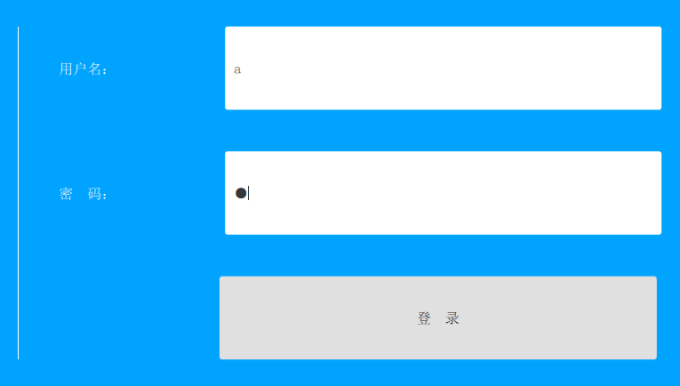

图1-1

3.登录后进入如下界面（图 1-2）。

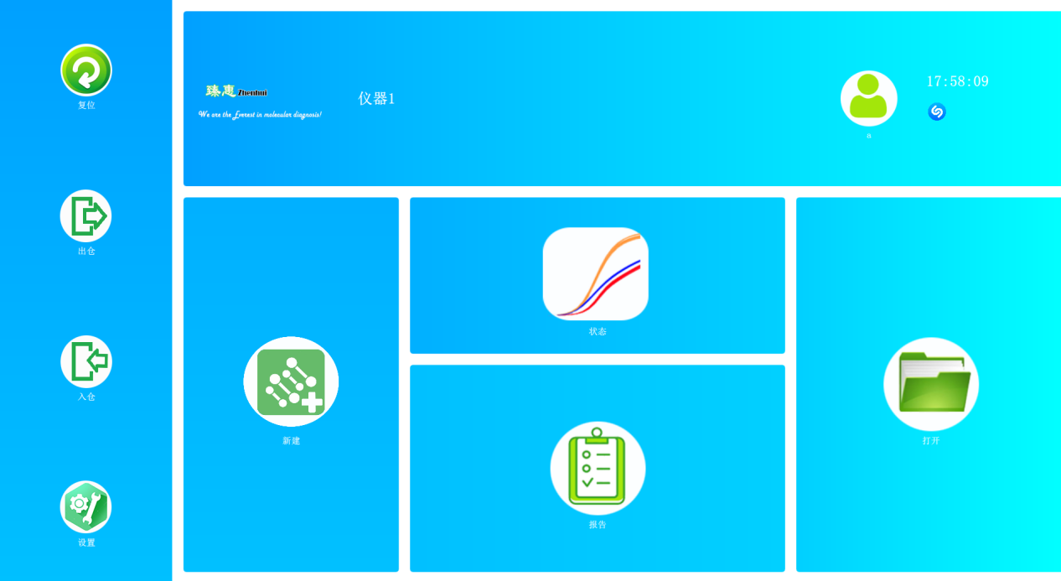

图 1-2

该界面常用按钮功能

复位按钮 ：使仪器回到初始状态

新建按钮 ：创建并运行实验

状态按钮 ：查看仪器运行状态

打开按钮 ：打开实验文件

注意：当仪器就绪后，会显示READY（图1-3）。



图1-3

1. 从界面顶部下拉，弹出如下界面，可进行最小化与退出等操作（图1-4）。

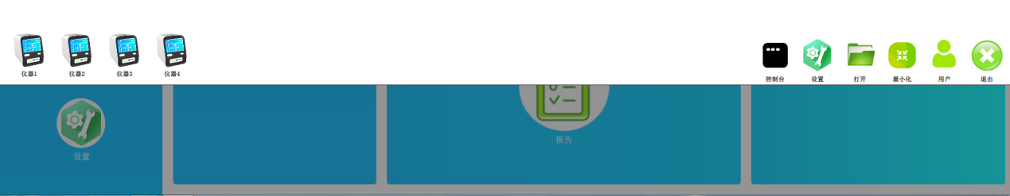

图1-4

1. 点击其它位置，回到图1-2界面。

**二、创建并运行实验**

1.点击新建按钮，进入命名界面（图2-1），默认名为当前系统时间，用户可自行修改。



图2-1

2.命名结束后，点击右上角的向右箭头，进入项目选项，选择一个项目，再点击向右箭头，进入实验参数设置。

常用**温度时间参数设置**如图2-2所示，用户可根据实际情况自行调整。

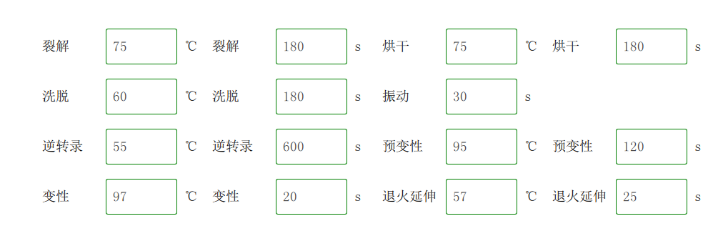

图2-2

点击**流程设置**，根据需求自行勾选（图2-3）。

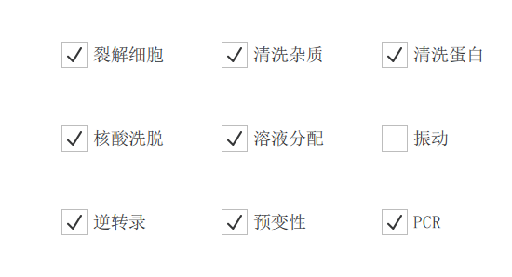

图2-3

点击**灯孔设置**，根据需求自行勾选（图2-4）。

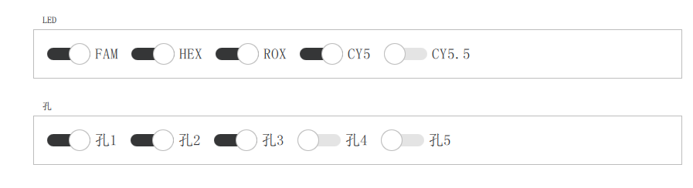

图2-4

点击**循环次数**设置，设置PCR循环次数（图2-5）。

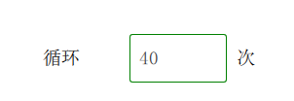

图2-5

点击**相机设置**，设置曝光时间与增益（图2-6）。

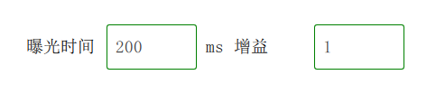

图2-6

3.点击向右箭头，点击复位按钮，待仪器复位完成后，点击开始按钮，开始实验（图2-7）。

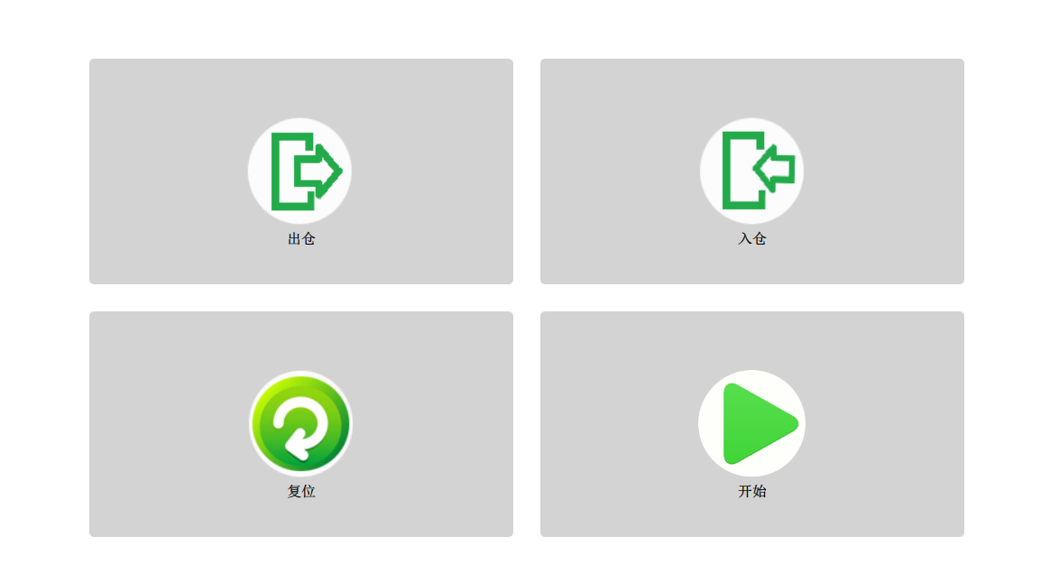

图2-7

**三、配套耗材介绍。**

一次性卡盒（图3-1）

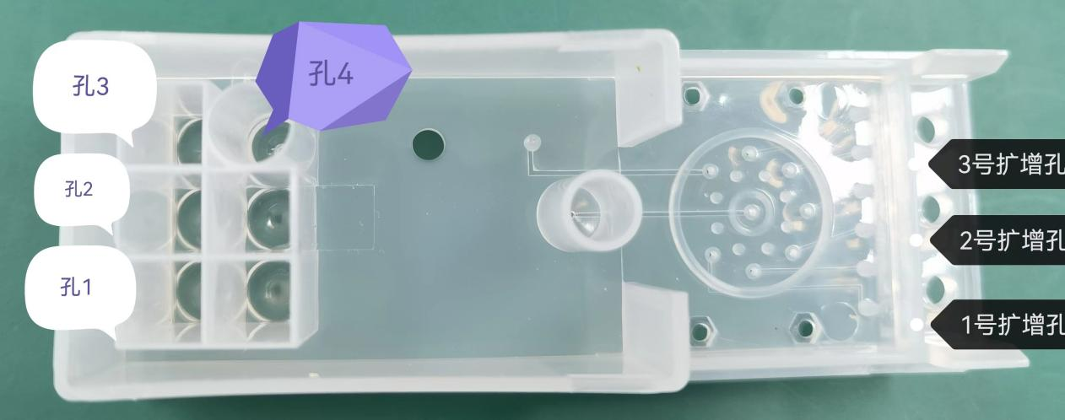

图3-1

孔1：加入20微升MGB400磁珠悬浮液，

200微升裂解液MLB，

250微升无水乙醇。

再加入200微升提取样本。

孔2：加入500微升洗涤液MW1。

孔3：加入700微升洗涤液MW2。

孔4：加入200微升PCR级水。待核酸提取完成后，孔4中的液体为提取好的核酸样品，可用于QPCR使用。

注意：孔4下有漏洞，需处理，防漏

扩增孔加配好的PCR试剂，用矿物油液封。

将卡盒推入仪器进行核酸提取或PCR（图3-2）。

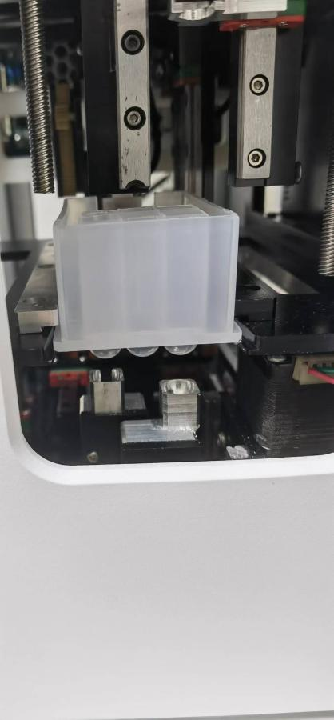

图3-2

一次性磁棒套（图3-2）

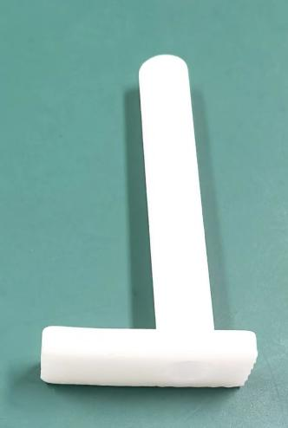

长端

短端

图3-2

手捏长端，将短端插入仪器的相应位置（图3-3）。

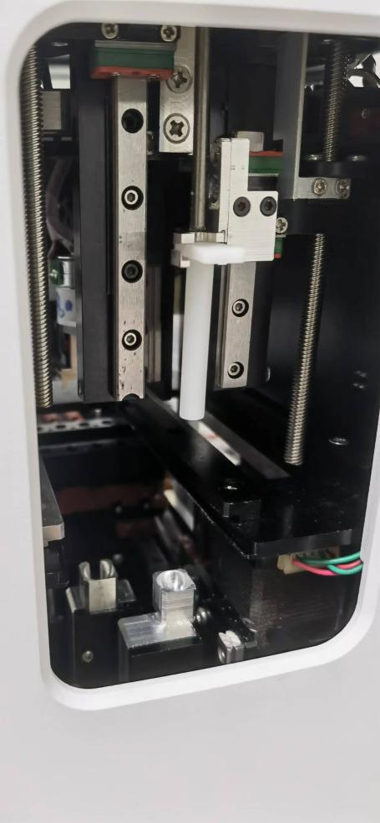

图3-3

待实验结束后，及时将一次性耗材处理。避免气溶胶污染。

**四 查看实验结果**

1.在首页界面，点击打开按钮，再点击右上角的打开按钮（图4-1）



图4-1

1. 在弹出的对话框中打开后缀为.XML的文件（图4-2）。

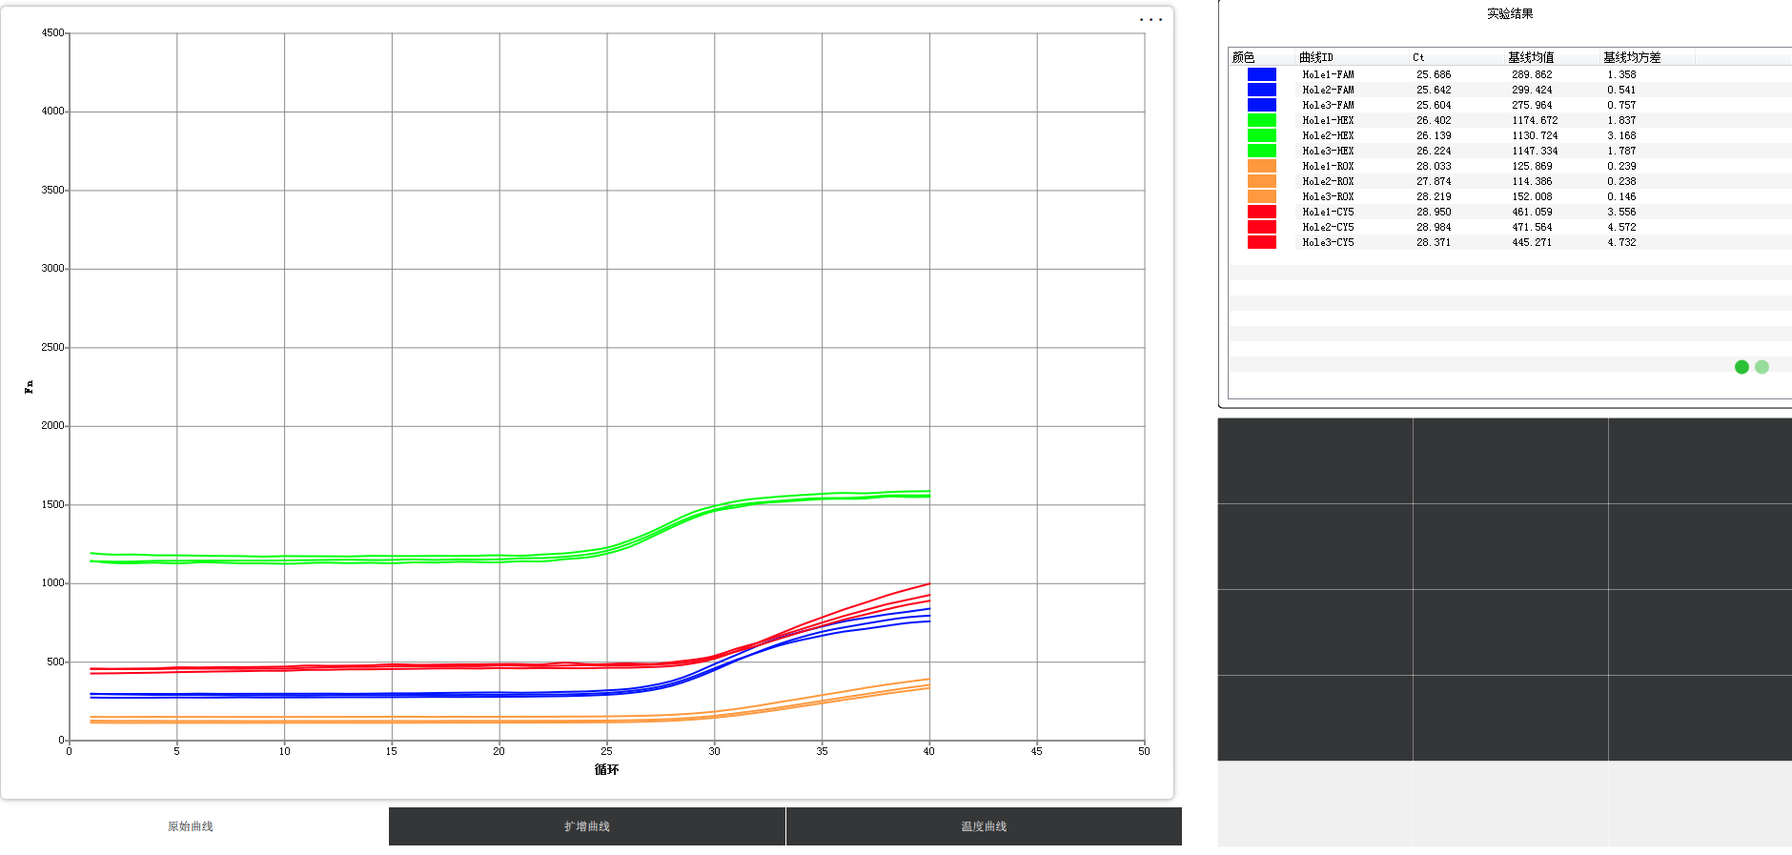

图4-2

注意：默认的文件在以下目录：\Release\Experiments\仪器1\（图4-3）。

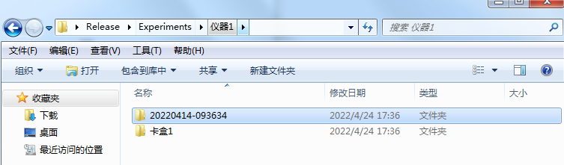

图4-3